КОМИТЕТ ПО ОБРАЗОВАНИЮ ПРАВИТЕЛЬСТВА САНКТ-ПЕТЕРБУРГА
ОТДЕЛ ОБРАЗОВАНИЯ АДМИНИСТРАЦИИ ПЕТРОГРАДСКОГО РАЙОНА
САНКТ-ПЕТЕРБУРГА

Государственное бюджетное общеобразовательное учреждение средняя общеобразовательная школа №84 имени дважды Героя Советского Союза П.А.Покрышева Петроградского района Санкт-Петербурга
ул.Б.Монетная, д.2, литер А, Санкт-Петербург, 197101, тел./факс (812) 232-05-01
E-mail: shc84@list.ruhttp://www.spb-school-84.ucoz.ru
Реферат на тему
мой выбор. Моя специальность
Автор:
Иванов Георгий
(учащийся 11а класса ГБОУ СОШ№84 Петроградского района Санкт-Петербурга)
+7(911) 111 11 11
Ivanov@bk.ru
Руководитель:
Смолкина Ольга Романовна
(учитель информатики ГБОУ СОШ№84 Петроградского района Санкт-Петербурга)

Оглавление
Оглавление 2
Введение 3
Главный раздел 3
Выводы 3
Используемая литература 3
Технические требования 3

Введение
Основной текст.
- Список
- Список
Главный раздел
Основной текст.
Выводы
Основной текст.
Используемая литература
- Манифест о цифровой образовательной среде. Цит по URL: http://manifesto.edutainme. ru/#s1 (дата обращения 06.07.2020).
- И так далее.
Технические требования
• Основной текст - Шрифт Times NR, кегель 14 межстрочный интервал одинарный, отступ снизу и сверху – 0, красная строка 1 см
• Заголовки – создать стиль «фамилия», - Шрифт Times NR, кегель 18, отступ сверху 8, снизу 4
• Параметры страницы -отступ слева – 3см, справа 1,5см
• Титульная страница по образцу
• Оглавление на основе стиля «фамилия»
• Уникальность минимум 65%.
https://advego.com/plagiatus/
https://www.antiplagiat.ru/private
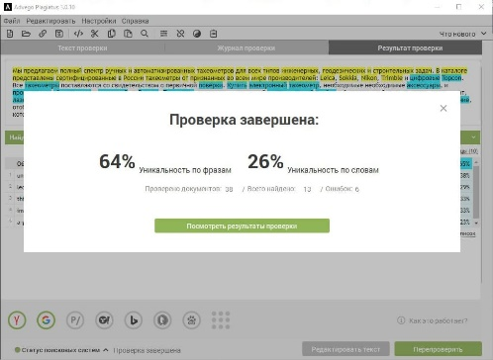
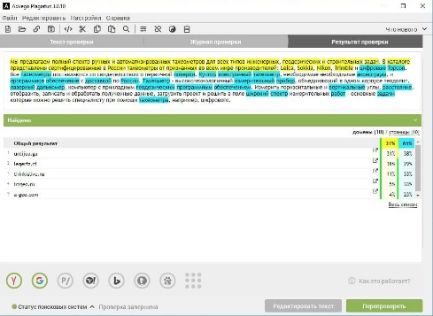
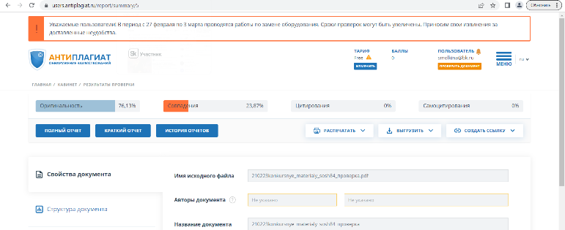
На последней странице работы должен размещаться раздел, содержащий скрин результатов проверки на плагиат.

